Os astecas foram uma civilização pré-colombiana e desenvolveram-se na Mesoamérica. A capital dos astecas era a cidade de Tenochtitlán, conhecida por sua grandeza e localizada onde hoje fica a Cidade do México, capital do México. Os astecas ficaram conhecidos por formarem uma civilização com estilo de vida sofisticado.
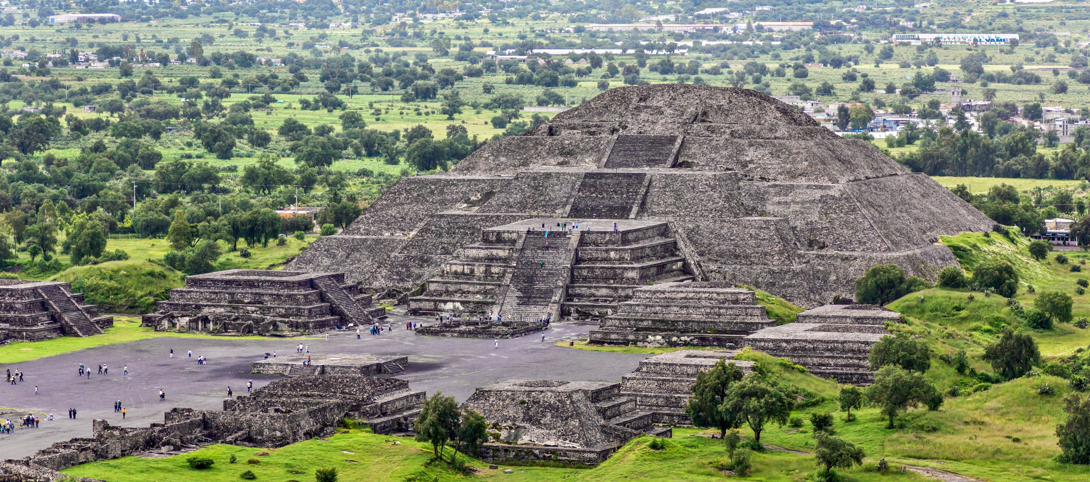
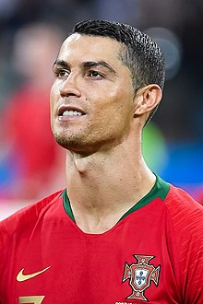
Cristiano Ronaldo dos Santos Aveiro[4][5] OIH • GOIH • ComM (Funchal, 5 de fevereiro de 1985) é um futebolista português que atua como extremo-esquerdo ou ponta de lança. Atualmente joga pelo Manchester United e pela Seleção Portuguesa. É o jogador com mais gols na história do futebol em jogos oficiais.[6] Frequentemente considerado como um dos melhores e mais completos jogadores[7] de todos os tempos,[8][9] foi eleito o melhor jogador do mundo pela FIFA e pela France Football recebendo o prêmio Ballon d'Or (que por um período passou a denominar-se Bola de Ouro da FIFA) um total de cinco vezes: 2008, 2013, 2014, 2016 e 2017. Também venceu o prêmio Bota de Ouro da UEFA em um total de quatro vezes. Ganhou três vezes o prêmio de Melhor Jogador da UEFA na Europa e uma vez o prêmio de Melhor Jogador de Clubes da UEFA.
Ronaldo começou a sua carreira nas categorias de base do Clube de Futebol Andorinha de Santo António. Em 1995, foi para o Clube Desportivo Nacional e o seu sucesso com a equipa levou-o a assinar com o Sporting Clube de Portugal por duas temporadas. O talento precoce de Ronaldo chamou a atenção de Alex Ferguson, então treinador do Manchester United. Em 2003, quando tinha apenas dezoito anos de idade, Ronaldo assinou um contrato com o clube inglês, que pagou cerca de 12,24 milhões de libras esterlinas (15 milhões de euros) ao Sporting Clube de Portugal. Já na temporada seguinte, Ronaldo ganhou o seu primeiro título com o Manchester United, a Copa da Inglaterra, e chegou à final do Campeonato Europeu de Futebol de 2004 com Portugal, no qual marcou o seu primeiro golo internacional, mas não evitou a surpreendente derrota frente à Grécia. Ronaldo foi incluído na equipa ideal desta competição.[10][11]

